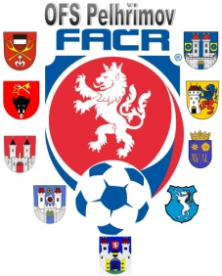

Fotbalová Asociace české republiky

Okresní fotbalový svaz PELHŘIMOV, Friedova 1464, 393 01, Pelhřimov

V Pelhřimově dne 17.6.2019

DK OFS Pelhřimov dle § 89 odst. 2 písmene a) zahajuje disciplinární řízení

ID Příjmení, jméno oddíl č. utkání

95080631 Krill Luboš Lukavec 2018613A1A1402

98031186 Filsoch Štěpán Horní Cerekev 2018613A1A1401

97110205 Novák Vojtěch Horní Cerekev 2018613A1A1401

93100558 Mraček Patrik Čejov 2018613A1A1401

96070688 Tománek Luděk Budíkov 2018613A2A1205

Václav Hrkal

Předseda DK OFS PE

IČO: Bankovní spojení Kontakty
22882847 KB Pelhřimov tel+fax 565 324 211, 777 641 464
č. ú. 107-490070297/0100 e-mail: sport.pelhrimov@tiscali.cz

